Приложение № 5
к Положению
об инициативных проектах
на территории муниципального
образования «Город Ростов-на-Дону»

ОТЧЕТ
об итогах реализации инициативного проекта

1. Наименование района города Ростова-на-Дону, на территории которого реализовывался инициативный проект: Ворошиловский район, город Ростов-на-Дону.
2. Наименование инициативного проекта: Оснащение многофункциональных классов технологии МБОУ «Школа № 100» по адресу: г. Ростов-на-Дону, бул. Комарова, 6.
3. Информация об итогах реализации инициативного проекта: проект реализован.
4. Даты начала и окончания реализации инициативного проекта:
23.01.2025г. – 04.04.2025г.
4.1. Планируемый срок реализации инициативного проекта в случае нарушения установленного срока: проект реализован в срок.

№  п/п | Наименование выполненной работы, оказанной услуги, закупленного товара  в рамках реализации проекта инициативного бюджетирования | Стоимость  выполненной работы, оказанной услуги, закупленного товара  в рамках реализации проекта инициативного бюджетирования* | Ф.И.О. физического лица и (или) индивидуального предпринимателя, наименование юридического лица, выполнившего работу**
1 | 2 | 3 | 4
1. | Поставка инструмента и оборудования для оснащения классов технологии: станок токарный по металлу, станок заточный, набор комбинированных и рожковых ключей – 3шт., слесарные тиски с наковальней – 10шт., штангенциркуль – 15шт., токарный станок по дереву – 3шт., прибор для выжигания по дереву -15шт., металлический рубанок – 1шт., аккумуляторная дрель – 2 шт., электрический лобзик – 3шт., аккумуляторный шуруповерт – 5шт. | 562,0 тыс. руб. | Индивидуальный предприниматель Гладков Дмитрий Дмитриевич
2. | Приобретение мебели: шкаф для кабинета со стеклом, парты ученические – 15 шт., стулья ученические – 30 шт. | 582,5 тыс. руб. | Индивидуальный предприниматель Гладков Дмитрий Дмитриевич
3 | Приобретение интерактивного сенсорного киоска и интерактивной панели с ПО «Академия жирафа» | 599,9 тыс. руб. | Индивидуальный предприниматель Напалков Андрей Геннадьевич
4 | Поставка швейной машины, кухонной мебели (кухонный гарнитур, стол обеденный -3шт, полки для тарелок и чашек, мойка для кухни), электрической плиты, вытяжки, холодильника двухкамерного, микроволновой печи, манекена портновского, утюгов -2 шт., интерактивной панели. | 600,0 тыс. руб. | Индивидуальный предприниматель Забоев Сергей Юрьевич
5 | Поставка персональных компьютеров (2шт.) и 3D принтера | 590,9 тыс. руб. | Индивидуальный предприниматель Юшманов Георгий Васильевич
6 | Поставка инструмента: набор металлических линеек – 15шт., защитные очки – 15шт., лобзик ручной – 15шт., комплект для вышивания – 15шт., шпули для шв. машин – 15шт., чайник электрический – 1 шт., сервиз столовый обеденный – 2шт. | 61,5 тыс. руб. | Индивидуальный предприниматель Забоев Сергей Юрьевич
7 | Предоставление строительных материалов: строительная смесь – 25кг, водоэмульсионная краска – 21кг | Имущественное участие | Вернигорова Алла Ивановна
8 | Предоставление моющих средств в количестве 15 л. и ветоши – 50 м. | Имущественное участие | Беспалова Наталья Александровна
9 | Предоставление наборов игл – 20 шт., разделочных досок – 9 шт. | Имущественное участие | Геворкян Юлия Александровна
10 | Предоставление рабочей формы для мальчиков – 20 шт. | Имущественное участие | Добрунова Екатерина Николаевна
 | Итого | 2 996,8 тыс. руб.

Сведения о поступлении и расходовании средств на реализацию инициативного проекта | Планируемый объем средств |  | Фактический объем средств
 | Сумма  (тыс. рублей) | Доля в общей сумме (процентов) | Сумма  (тыс. рублей) | Доля в общей сумме (процентов)
1 | 2 | 3 | 4 | 5
Всего на реализацию инициативного проекта, в том числе: | 2 996,8 | 100,0% | 2 996,8 | 100,0%
объем средств местного бюджета | 2 696,8 | 90,0% | 2 696,8 | 90,0%
объем инициативных платежей физических лиц | 300,0 | 10,0% | 300,0 | 10,0%
объем инициативных платежей юридических лиц, индивидуальных предпринимателей | 0,00 | 0,0% | 0,0 | 0,0%
Причины отклонения от запланированной стоимости инициативного проекта"

5.Фотоматериалы
№  п/п | Фотография объекта  до реализации  инициативного проекта | Фотография объекта  после реализации  инициативного проекта
1. | 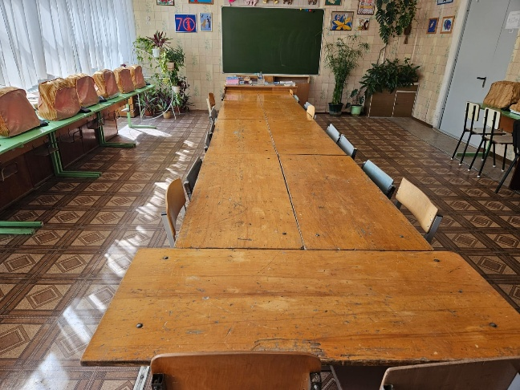 | 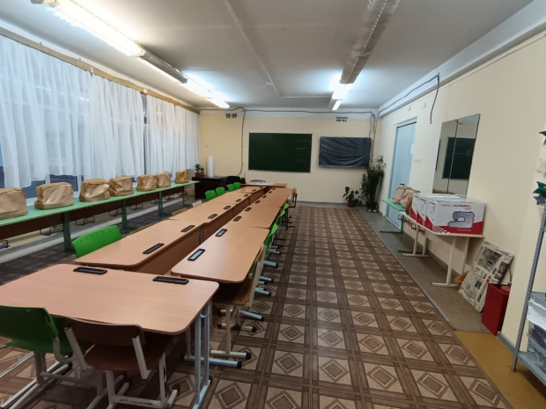
2. | 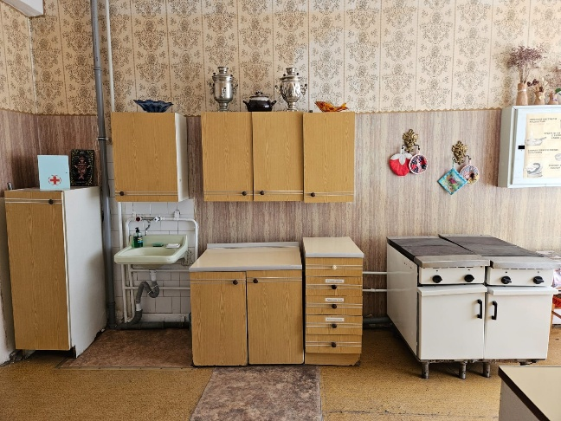 | 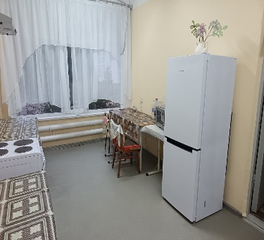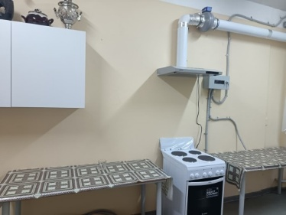
3. | 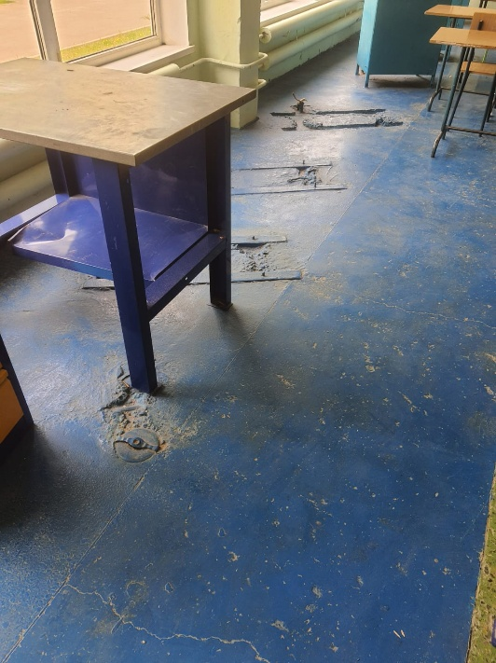 | 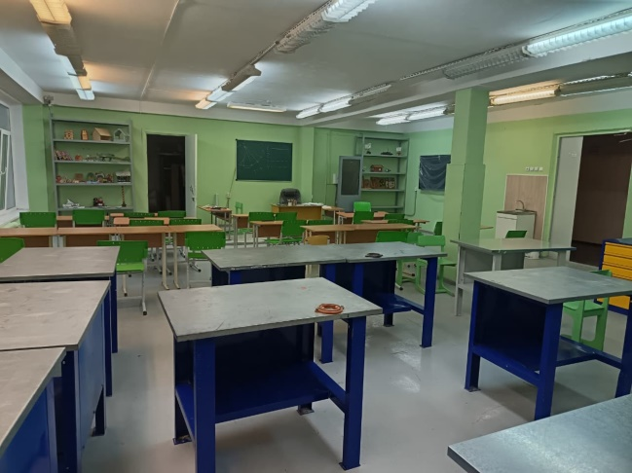
4. | 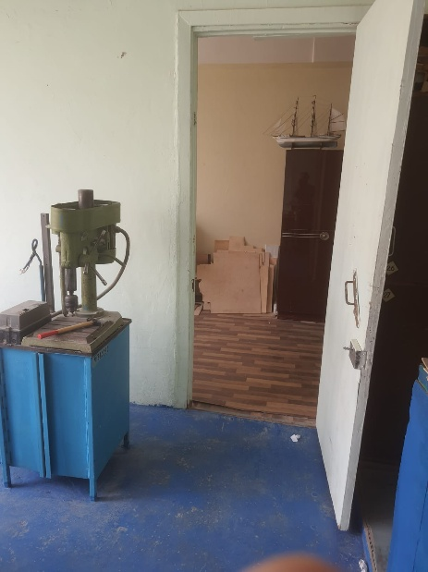 | 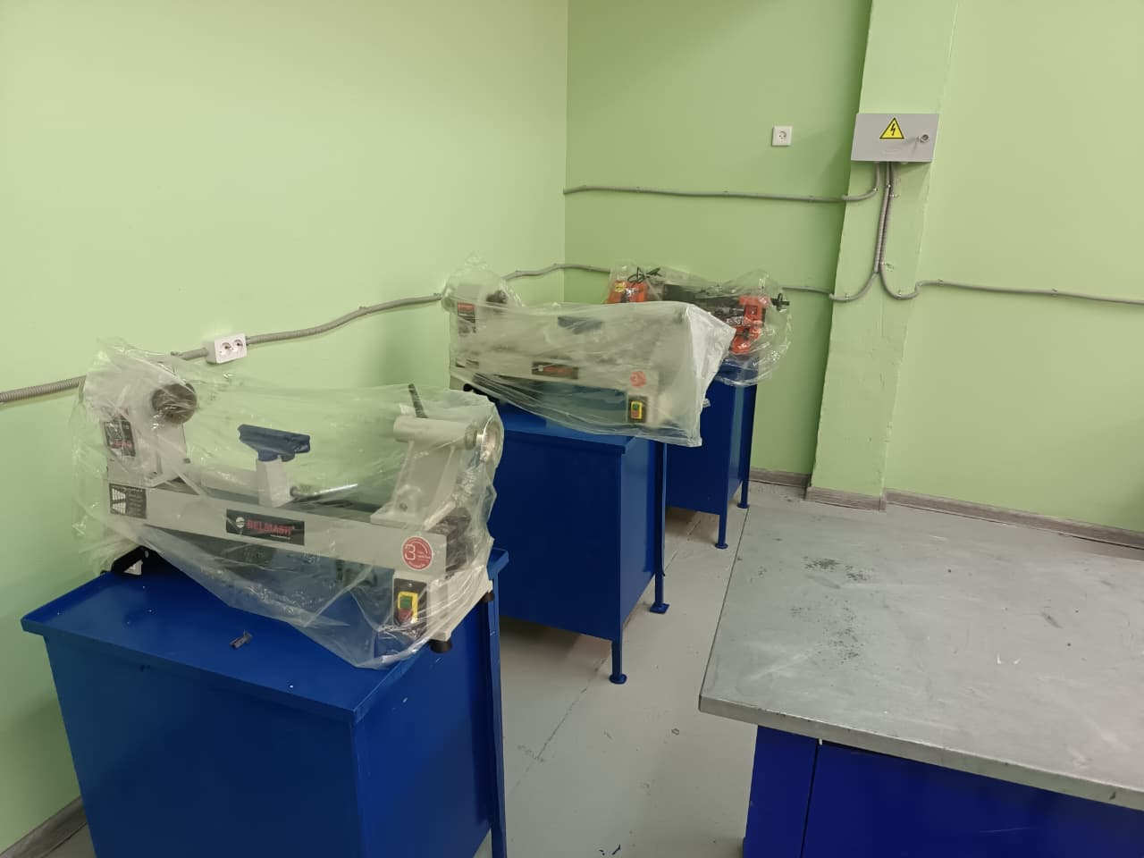
5. | 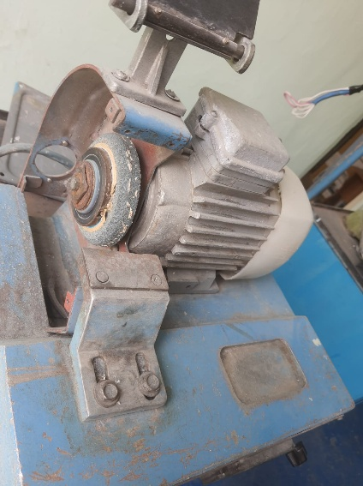 | 